Применение биополимерных адсорбентов для люминесцентного анализа веществ на предмет содержания ПАУ
Сокольникова С.Р., Татаринов Д.А.
Студенты
Калининградский государственный технический университет, Калининград, Россия
E-mail: sokolsofy@mail.ru

Полициклические ароматические углеводороды (ПАУ) представляют собой группу органических соединений, состоящих из двух или более конденсированных бензольных колец. ПАУ являются широко распространенными загрязнителями окружающей среды, образующимися в результате пиролиза органических веществ. В настоящее время допустимые концентрации ПАУ в воздухе, воде, продуктах питания и почве строго регламентируются. Риск для здоровья, связанный с воздействием ПАУ, свидетельствует о постоянной необходимости их контроля в объектах окружающей среды [1-2].
В свете экологической значимости воздействия ПАУ, на практике требуется экономичный, высокочувствительный экспресс метод анализа веществ на предмет содержания ПАУ. Одним из самых перспективных методов является люминесцентная спектроскопия [3].
Ранее авторами были проведены исследования по обнаружению ПАУ в мицеллярных растворах с применением люминесцентного анализа [3], данный метод достаточно эффективный, но позволяет изучать только жидкие вещества, обладающие достаточной оптической прозрачностью.
В настоящей работе была использована твердофазная люминесценция (ТФЛ) - высокочувствительный метод, позволяющий исследовать твердые и жидкие вещества и проводить анализ с минимальной пробоподготовкой, а также увеличить точность измерений за счет анализа веществ в фазе сорбента [4]. В качестве представителя ПАУ для проведения исследования был выбран пирен.
Для проведения ТФЛ были приготовлены пленки на основе полисахарида животного происхождения - хитозана. Исходный раствор для твердых матриц готовили путем растворения хитозана в уксусной кислоте. Несколько образцов были модифицированы с помощью поливинилового спирта (ПВС) и поверхностно активного вещества цетилтриметиламмония бромида (ЦТАБ). Пленки были сформированы путем высушивания полученных растворов, далее образцы обрабатывались раствором KOH для перевода в гидрофобную форму и вновь высушивались.
Затем пленки в течении 15 минут были выдержаны в водном растворе диметилсульфоксида (ДМСО) и пирена в концентрации 10⁻⁵ М. После статической сорбции образцов был проведен люминесцентный анализ на установке HORIBA Fluorolog-3 TCSPC.
На рис. 1 представлены результаты люминесцентного анализа различных видов пленок. Полученные спектры являются характерными спектрами флуоресценции пирена, представленные пятью вибронными полосами в диапазоне длин волн от λ=372 до λ=393 нм. Как видно из графиков, спектры отличаются интенсивностью люминесценции, таким образом, наибольшей сорбционной способностью обладает пленка, модифицированная ПВС и ЦТАБ.
Для построения эталонного графика (рис. 2, график А) были приготовлены 5 эталонных растворов пирена в 5-ти % ДМСО в диапазоне концентраций от 10⁻⁴ до 10⁻⁸ М. С помощью модифицированных твердых матриц пирен извлекался на сорбент, по полученным спектрам ТФЛ строился эталонный график. Для количественного определения содержания ПАУ характеристики исследуемого раствора с неизвестной концентрацией пирена приводились к эталонным путем добавления фиксированного количества растворителя ДМСО. Далее приготовленный раствор подвергался анализированию, аналогичному эталонному.
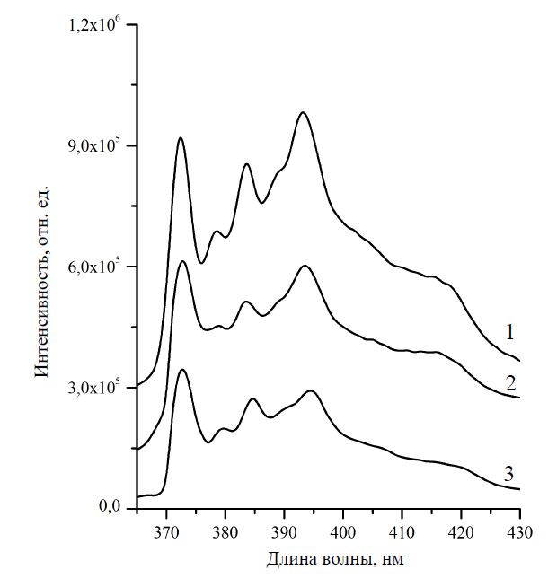
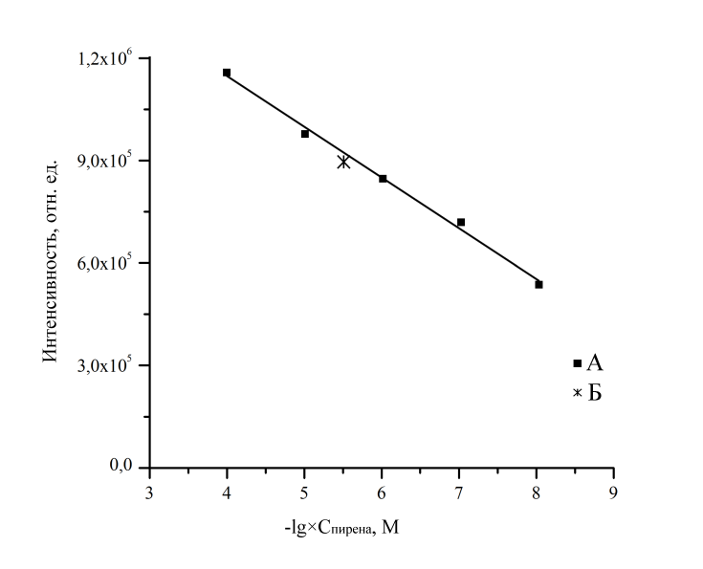

Рис. 1.
Спектры флуоресценции пирена на твердых матрицах:
1 - из хитозана, ПВС и ЦТАБ;
2 - из хитозана и ПВС;
3 - из хитозана
Рис. 2.
А - эталонный график при ТФЛ пирена на модифицированных матрицах;
Б - экспериментальные данные при ТФЛ анализируемого раствора на модифицированной матрице

По полученному значению интенсивности люминесценции первой вибронной полосы (λ=372 нм) (рис. 2, точка Б) определялась неизвестная концентрация пирена. Исходя из вышеизложенного, представляется возможным количественное определение содержания пирена в анализируемых растворах.
Таким образом, в результате проведенных исследований можно сделать вывод, что люминесценция пирена на твердой матрице эффективна для анализирования веществ, обладающих разной степенью оптической прозрачности. Также с помощью данной методики возможно количественное определение отдельных представителей ПАУ на модифицированных твердых матрицах из хитозана.

Литература
- Hussein I. Abdel-Shafy, Mona S. M. Mansour / A review on polycyclic aromatic hydrocarbons: Source, environmental impact, effect on human health and remediation // Egyptian Journal of Petroleum Volume 25, Issue 1 March 2016 P. 107- 123
- ТР ТС 021/2011. Технический регламент Таможенного Союза. О безопасности пищевой продукции. Введ. 2011-12-09. - с. 127-152.
- С. Р. Сокольникова, Д. А. Татаринов, Н. А. Мыслицкая / Изменение люминесцентных свойств пирена в растворе поверхностно–активного вещества в присутствии сывороточного альбумина // УЗФФ МГУ. 2019. № 4. С. 1941101.
- Д.А. Татаринов, С.Р. Сокольникова, Н.А. Мыслицкая / Экологический мониторинг полициклических ароматических углеводородов в водных средах с использованием биополимерных адсорбентов // Комплексные исследования в рыбохозяйственной отрасли : материалы V Междунар. науч.-техн. конф. студентов, аспирантов и молодых ученых, Владивосток : Дальрыбвтуз, 2020. – 219 с.

